人们提出了几种使用空间和变换域的医疗图像的方法。然而，在现有的机制中，在交换医疗图像时，数据的伪造率很高。因此，我们建议使用三级DWT和BCH编码的基于小波的医疗图像数字水印方案，该方案可用于医疗从业人员的准确决策。

医学图像水印的安全要求
保密性：只有被授权的人才能获得健康数据
可靠性：两部分：完整性和认证
可用性：授权用户在常规环境里利用信息系统的能力

目前医学图像的水印方法：（要么没有ROI和RONI分割，要么使用空间域进行数字水印）
分为两个区域：感兴趣区域（ROI）和非感兴趣区域（RONI）
ROI：包括有指导意义的区域，被认为是诊断的原因，应该被保存，没有错误的表述。
RONI：一般指图像的背面环境，但有时也涵盖了轻微关注的灰度等级。
在空间域技术中，通过明确改变原始图片的像素数字，将印记纳入封面图片中，这些程序是直接的，快速的，并呈现出高层次的嵌入能力，此外，一个小的印记可以秘密地进行无数次。
缺点：不能坚持反击各种操作，如噪音增加和糟糕的压缩，当应用的水印技术被揭开时，秘密印记可以被非法用户简单地扭曲。

系统模型
发送者发送带有水印的图像，该图像由秘密密钥编码，水印包括病人的信息，医生的信息，该病人的诊断信息，与健康有关的数据图像的ROI部分的最小有效位（LSB）以及另外存储的用于检查完整性的标志。
接收者收到水印的医疗图像，通过使用提取算法去除水印，并使用相同的密钥解码嵌入水印图像中的水印。
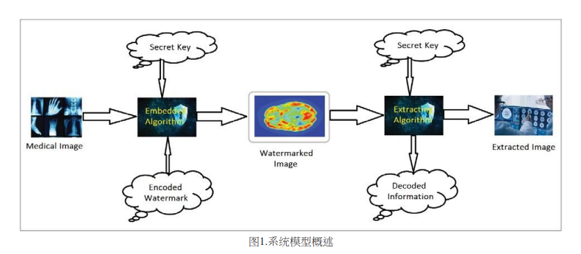

解决方案
提出一个基于微波（小波 wavelet）的数字水印系统
使用了三级DWT和BCH编码，进一步提高了该机制的不可检测性和强大的功能，以应对不同的威胁。
三级DWT是在健康信息图像的RONI上进行的，因此它可以在每个分离阶段产生不同的频率子带（LL,LH,HL,HH），图片的编码是在LL子带的非覆盖块中完成的，嵌入水印后，我们进行三级反DWT变换，得到健康数据的水印图片，以实现传输图像的保密性、可用性和可靠性。
（BCH那一段没看懂）

水印嵌入方案
- 在图像的ROI部分，使用LSB算法引入一个脆弱的水印。LSB算法通过改变灰度图片的LSB来引入健康图像的印记。
- ROI部分的原始LSB以及病人信息、医生信息、诊断信息和标识首先使用密钥进行编码，然后插入医疗图片的RONI区域，作为一个强大的标记。
- RONI区域主要被划分为N*N块，然后进行三级DWT处理。在这之后，将上面生成的稳健水印插入到图像中，然后对图像进行三级反离散小波变换（IDWT），使其回到空间域。最后，ROI和RONI区域合并，获得一个带有水印的图片，将该图片发送到接收器。
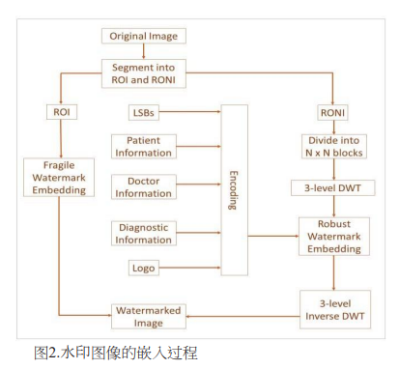

水印提取方案
- 从发送方收到的水印图像被分割成ROI和RONI两部分；
- RONI部分被划分为N*N块，并进行三级DWT处理，被提取和解密，以获得病人信息，医生信息，诊断信息和标识以及ROI区域的LSB。医生的信息有助于检查真实性，而标志则用于测试图片的真实性；
- 在ROI部分，提取脆弱的印记来测试图片的准确性，并从强大的印记中获得LSB，采用它来切换ROI部分的比特，以恢复初始的非修改的图片；
- RONI部分经过三级反DWT处理，然后与ROI部分合并，检索出初始健康信息图像。
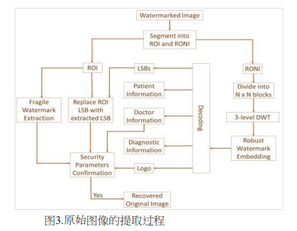

安全性能
保密性：通过两个密钥实现。第一个密钥是一个由图像的RONI部分和一个单独生成的256*256大小的随机矩阵组合而成的，用于在DWT分解的第一层嵌入信息。第二个密钥是一个128*128的矩阵，是由上面计算的密钥创建的（没读懂）。
可靠性：完整性和认证。完整性是通过嵌人一个标志以及所有需要与健康图片一起发送的信息作为水印的一部分来实现的。每当印记图片被篡改时，提取的标识将显示一些伪造的内容。因此，接收者知道图片被篡改了，然后将为图片提供完整性。通过在图像中保留双方(客户和医生)的重要数据来提供认证。

安全攻击：
- 高斯噪声
- 椒盐噪声（脉冲噪声）
- 中值滤波攻击
- 高斯平滑攻击
- 修改

性能分析
- 峰值信噪比（PSNR）
- 信噪比
- 平均平方误差（MSE）

结论
性能好

